윗글을 바탕으로 <보기>를 이해한 내용으로 적절하지 않은 것은?

A단계는 확산 모델 과정 중 한 단계이다. ㉠은 원본 이미지이고, ㉡은 확산 이미지 중의 하나이며, ㉢은 노이즈 이미지이다. (가)는 이미지가 A단계로 입력되는 부분이고, (나)는 이미지가 A단계에서 출력되는 부분이다.

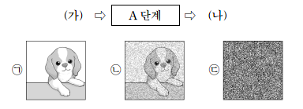

① (가)에 ㉠이 입력된다면, A단계의 이미지 연산기에서는 ㉠에 노이즈를 더하겠군.

② (나)에 ㉢이 출력된다면, A단계의 노이즈 생성기에서 생성된 노이즈가 이미지 연산기에서 확산 이미지에 더해졌겠군.

③ 순확산 과정에서 (가)에 ㉡이 입력된다면, A단계의 노이즈 예측기에서 예측한 노이즈가 이미지 연산기에 입력되겠군.

④ 역확산 과정에서 (가)에 ㉢이 입력된다면, A단계의 이미지 연산기에서는 ㉢에서 노이즈를 빼겠군.

⑤ 역확산 과정에서 (나)에 ㉡이 출력된다면, A단계의 노이즈 예측기에서 예측한 노이즈가 이미지 연산기에 입력되었겠군.